DÉCIMO FESTIVAL DE LA TRUCHA SE VIVIRÁ MAÑANA EN LA VEREDA EL PUERTO, CORREGIMIENTO DE EL ENCANO
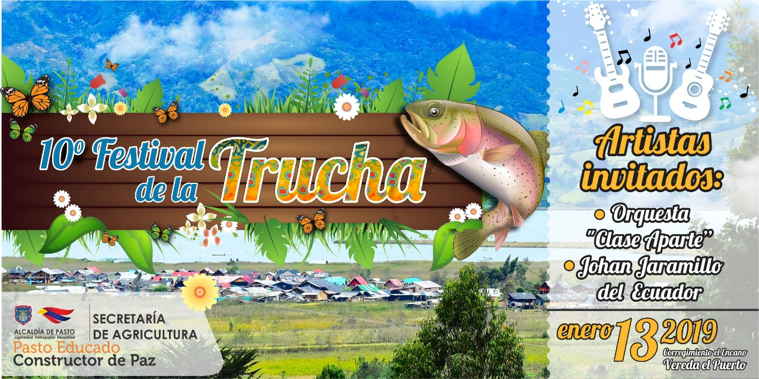
Con una variada programación cultural, musical y gastronómica se vivirá mañana el Festival de la trucha en la vereda El Puerto del corregimiento de El Encano, evento organizado por la Alcaldía de Pasto a través de la Secretaría de Agricultura.
Este evento que llega a su décima versión tendrá disponible una variedad de productos que van desde la tradicional trucha hasta los postres, lácteos, frutas y artesanías que son preparadas por los habitantes de este corregimiento ubicado al oriente de Pasto. Orquestas como Clase Aparte y la presentación de Johan Jaramillo de Ecuador harán parte de la programación.
El secretario de Agricultura Luis Felipe Bastidas invitó a toda la comunidad de la capital nariñense y a aquellos turistas que aún se encuentran en Pasto para que disfruten de este festival y conozcan uno de los sitios más hermosos del sur de Colombia.
“Queremos que conozcan de estos fantásticos paisajes y degusten lo mejor de la gastronomía que tiene este corregimiento de Pasto. Tendremos grupos musicales que amenizarán este Décimo Festival de la Trucha en la vereda El Puerto”, indicó el funcionario.
Información: Secretario de Agricultura - Luis Felipe Bastidas. Celular: 3146184635
Somos constructores de paz

EL CORREGIMIENTO DE CATAMBUCO PREPARA FIESTAS TRADICIONALES Y CULTURALES DEL 18 AL 20 DE ENERO
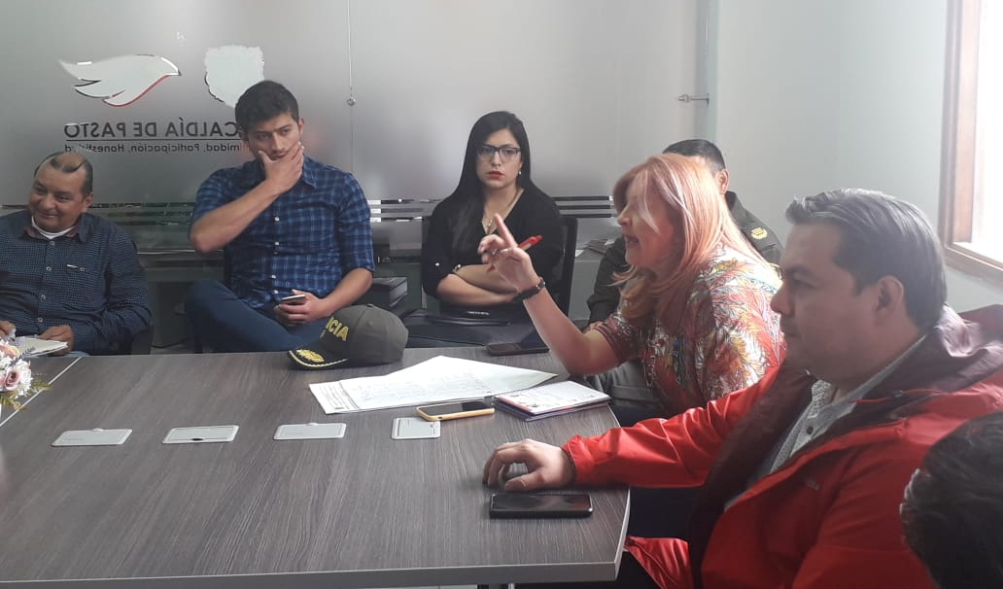
La Alcaldía de Pasto a través de la Secretaría de Gobierno en articulación con las diferentes dependencias como la Dirección de Espacio Público, secretarías de Tránsito y Salud, Policía Metropolitana, Ejército Nacional, la Asociación de juntas de acción comunal de Catambuco, entre otras, llevaron a cabo una mesa de trabajo con el fin de articular y aunar esfuerzos para que estas fiestas a realizarse se lleven de una manera segura y en paz.
Para esto, desde la Administración municipal se trabajará en medidas que garanticen el control, la vigilancia, la sana convivencia y la seguridad ciudadana en el corregimiento, puesto que para esos días se han programado diferentes actividades culturales, deportivas y gastronómicas.
Las tradicionales fiestas se llevarán a cabo en el corregimiento de Catambuco, al sur de Pasto, entre el 18 y el 20 de enero.
Información: Secretaría de Gobierno, Carolina Rueda Noguera. Celular: 3137652534

Somos constructores de paz

CAMBIO DE OPERADOR BANCARIO Y SEXTA ENTREGA DE INCENTIVOS 2018 DEL PROGRAMA FAMILIAS EN ACCIÓN
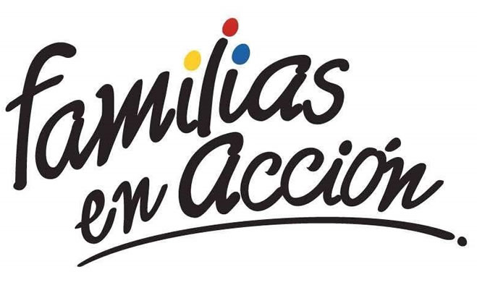
De acuerdo a las directrices del Departamento de Prosperidad Social, el operador bancario del programa Familias en Acción que anteriormente estaba a cargo de DAVIVIENDA será administrado por el BANCO AGRARIO; razón por la cual se realizará el proceso de bancarización de todos los beneficiarios del programa. Además, se informa que la sexta entrega de incentivos 2018, se hará mediante la modalidad de giro para todos los titulares.
Los pagos y la bancarización se realizarán en el Coliseo Sergio Antonio Ruano ubicado en la Avenida Boyacá, en el horario comprendido de 8:00 a.m. a 4:00 p.m. en jornada continua, de acuerdo al siguiente cronograma:

DÍA | PICO Y CÉDULA (DOS ÚLTIMOS DÍGITOS DE LA CÉDULA DE CIUDADANÍA)
18 DE ENERO DEL 2019 | 00 al 16
19 DE ENERO DEL 2019 | 17 al 33
20 DE ENERO DEL 2019 | 34 al 50
21 DE ENERO DEL 2019 | 51 al 67
22 DE ENERO DEL 2019 | 68 al 84
23 DE ENERO DEL 2019 | 85 al 99
24 DE ENERO DEL 2019 | REMANENTES

El subsecretario de Asistencia y Promoción Social Álvaro Javier Zarama Burbano indicó que no se tratan de nuevas inscripciones y que los titulares del programa deben presentar el documento original de identificación y la fotocopia del documento de identidad.
Las personas interesadas se pueden dirigir a las instalaciones de la Secretaría de Bienestar Social – Programa Familias en Acción, en horario de atención de 8:00 a 11: 00 a.m. y de 2.00 a 5.00 p.m. - Antiguo INURBE Avenida Mijitayo.
Información: Subsecretario Promoción y Asistencia Social, Álvaro Zarama. Celular: 3188271220 alvarozarama2009@hotmail.com
Somos constructores de paz

EMPOPASTO INFORMA EL CIERRE DE LAS CARRERAS 25 Y 26 ENTRE CALLE 4 Y AV. PANAMERICANA
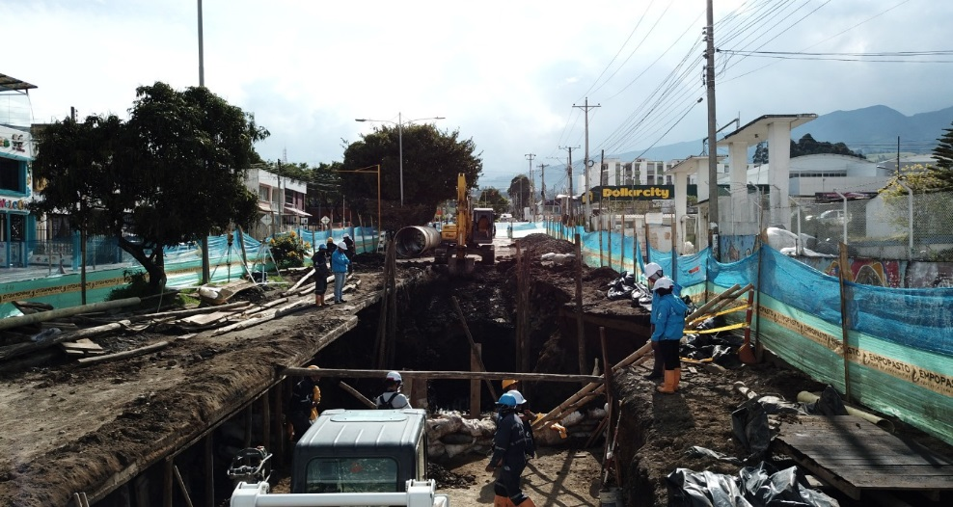
Empopasto anunció el cierre de las carreras 25 y 26 entre calle 4 y Av. Panamericana, por lo cual el flujo vehicular debe tomar las siguientes alternativas de desvío acorde al PLAN DE MANEJO DE TRÁNSITO PMT:
DESVÍO 1: Continuar por Av. Panamericana hasta encontrar la Carrera 33 y bajar por la misma.
DESVÍO 2: Continuar por Av. Panamericana y tomar la Carrera 22 B (Éxito Panamericana o Caracha).
DESVÍO 3: Tomar Vías alternas por Calles 10, 9 hasta llegar a Carrera 22B (Éxito Panamericana o Caracha), o tomar Carrera 26 hasta Calle 4, girar a la izquierda hasta llegar a la Carrera 22 e y tomar la misma hasta Av. Panamericana.
Lo anterior para continuar con la fase final de empalme del Proyecto: Construcción del Colector Separado y Mejoramiento Hidráulico de Redes de Acueducto de la Carrera 27 - Colector Mijitayo.
La obra, que ya está en su fase final, tiene una inversión de $5.460 millones y se entregará el próximo 15 de febrero. Actualmente se encuentra en un 85% de ejecución.
Información: Gerente de EMPOPASTO S.A. E.S.P, Oscar Parra Erazo. Celular: 3225685744
Somos constructores de paz

Oficina de Comunicación Social
Alcaldía de Pasto

